En un proyecto, buscamos:
- Reducir el riesgo de cancelación:
Ejemplos: no podemos construir en medio del desierto.
- Cumplir fechas
- Cumplir costes
- Cumplir calidad

Lo que regula todo esto es la INCERTIDUMBRE. Cuando voy a la Pompeu como voy todos los días tengo una incertidumbre MUY BAJA de q llego a tiempo (puede pasar algo pero no hay incertidumbre).
Cuanto mayor incertidumbre más se complica todo el cumplimiento y, por tanto, aumenta el riesgo de cancelación.

TRIÁNGULO: Fecha , coste, calidad: si quiero el proyecto antes, o bajo calidad o mayor coste.
Es como un muelle, tiene cierta elasticidad pero no nos flipemos.

Normalmente un juego es
- Nuevo: desde hace poco
- Novedoso: que son distintos a otros
- Grandes: cuanto mas grande es el proyecto mas grande es el impacto de la cagada. Si vengo a casa y dura 10 min como mucho tardo 2min
- Interdisciplinares: cuanto mas interdisciplinar mas controversia puede haber. Mas creatividad pero más riesgo.
No como el CallOfDuty8… aquí no hay incertidumbre.
Entonces cuando nos desviamos, nos desviamos mucho. Estamos en un sector de alto riesgo. Por tanto.
Historia:
- 1850 revolucion industrial
- 1940: 2ª guerra mundial: el gobierno nacionaliza la producción. El gobierno va a las fabricas y ahora les pide que fabriquen armas y tal. Pues eso paso en EEUU, y da una revolución y ganan la guerra.
Está comprobado que después de las guerras la economía suba por mas de antes
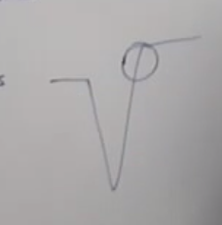
Todo lo que se habia fabricado se reusó.

EEUU invadió Japón y EEUU envio a Japón expertos en producción industrial (revolución japonesa de los 60, así surge sony, mitsuvisi…).
Hasta esta revolución los proyectos iban distintos. Hasta este momento se usaban un modelo en cascada (top-down). Hay un señor serio que plantea unos objetivos. Fases:
- Objetivos
- Análisis
- Diseño: usamos ancho de via de no se que, se hace un plan
- Implementación
- Conclusiones: que ha salido bien, mal
Pero no es lo mismo hacer un acueducto pequeño que una línea de tren desde shangai hasta el tibet (con vías de respiración y todo).
Esto lo veían bien porq el señor que manda en cada fase recibe un documento. Aquí se dieron cuenta que esto para proyectos grandes no servían. Si estas 20 años haciendo el tren y luego te das cuenta que ya no se usa el tren. Luego está esto pero iterando
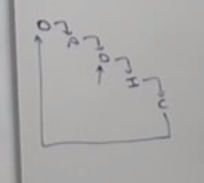
Para proyectos largos y que no están muy claros no sirve

Deming, al EEUU invadir Japón, fue a Japón y ya antes había desarrollado la teoría de hacer el ciclo Deming PDCA. (plan, do, check, act). Dice: hay que hacer planificaciones MUUCHO más cortas. Este tio invento el prototipaje iterativo. Toyota en los 80 / 90 (peli gremlich) arraso en la industria americana.
Inventan Agile, Lean, Just in Time(JIT), KAIZEN(mejora continua): la idea de todo esto es lo mismo: no podemos esperar a las conclusiones para ver si estamos yendo bien o mal, pq en algo largo puede haber cambios.
Esto se lleva a la industria del SOFTWARE. Métodos Bottom-Up (desde abajo hacia arriba). Y a partir de aquí surgen distintos tipos. Vamos a ver 3 métodos agile (aunque todos son parecidos).

Métodos agile

Steam programming
- Nace en los 80 de equipos de programadores autoorganizándose.
- Apple o IBM a los comienzos
- Idea: PDCA anidado.
  - Objetivo de este día: PDCA
  - Objetivo de esta semana: otro PDCA
El producto es el código (validado y que funcione).
Peer programming: hay alguien que ejecuta la tarea y luego hay un supervisor.

- El código a segundos vista Peer Programming (programadores por parejas y se va haciendo swaps entre programador y supervisor).
- Unit test (minutos vista): si he hecho un modulo o algo se tiene que checkear que funciona. Esto busca que los errores no crezcan a lo largo del tiempo.
- Pair ¿? (Horas vista):
- Daily
- Semanas: (acceptance test): minientrega o code review (o merge). Cross check. En novarama esta prohibido que tu revises tu propia subida. Lo tiene que revisar otro.
- Iteration Plan: es como un sprint.
- Meses (release plan): plan de milestone

Scrum y Kanban parten de una diferencia cultural
Japoneses: en general son responsables y comprometidos. Se dejan la vida por el curro.
Americanos: son más top-down y más jerárquicos. Les gusta la parte de control.
Bot-up (Kanban - japoneses) –> metodología pull, los trabajadores seguirían currando sin el director.
Top-down (Scrum - americanos) à metodología push para americanos: alguien te dice lo que tienes que hacer (hay un director)

Scrum
El Scrum nace del steam programming, decorando esto para venderlo.
Metáfora del rugby: todo el equipo empuja para q el proyecto avance.
Tengo un rol de cliente. EN cada sprint produzco un incremento de mejora de la calidad del producto (PDCA).
Sprint – producto evaluable – sprint – producto evaluable
Alguien rellena el Backlog con todas las tareas. Algunos cogen tareas para el sprint y al final tenemos un entregable.
BoardDown Chart: vemos como vamos a nivel de tareas día a día. Si va por encima es que hemos puesto demasiadas tareas y no nos ha dado tiempo (optimistas).
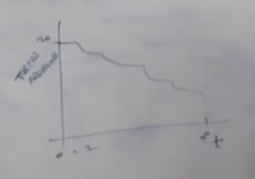
INVEST: para que una tarea pueda ejectarse debe ser
- Independiente: no tiene que tener una tarea previa que dependa
- Negociable: tengo q tener claro de quien depende la aprobación de la tarea. Si tengo alguna duda tengo que saber a quien preguntar
- Valuable: no tareas gilipollas que no sirvan
- Estimable: con mi conocimiento debo poder estimar cuanto tiempo va a durar
- Small: debe ser pequeña (en novarama tareas de menos de una semana)
- Testable: cuando la acabe se debe poder comprobar que está bien (15k polys, x resolución bla bla bla).

Gente:
- Scrum:
- Client / stakeholder: cubre el rol del cliente final
- Developers.
Esto es top-down. Y la gente trabaja muchas horas extras.
Punto débil: se puede sobrecargar y decir no llego pues hago horas extras. El kan ban no pasa.

Prohibido tocar el backlog al medio de sprint. Dar ideas a mitad del sprint, para que no venga el jefe o alguien diciendo eeeh que ahora tengo una idea.

Kanban
Sony (japoneses), método toyota.
Asumo que la gente va a ayudar a la compañía. Kanban en japones sigfica tablero.
Originalmente tenía 3 columnas (se pueden poner 7 u 8):
- To Do
- DOING
- DONE
Acordarse de todas las tareas es imposible entonces lo vemos todos en possits en un tablero. Dependiendo del color pa un equipo distinto (artista, programmer o que).
Aquí no te dan una tarea, aquí la coges tú.
Si todo el mundo mueve sus tareas y tu no pues te motiva a moverlas.
Ahora el de videojuegos:
- To do Backlog: algún día habrá que hacer y macro (tipo enemigo Volador, habrá que especificarla mas adelante). Tareas abstractas / no detalladas
- To do sprint actual:
- Defining: a partir de la anterior surgen varias en defining y se hace push a las de ready to start
- Ready to start:
- Wip: hasta que flota
- Review: lista de tareas para revisar. Ahí lo pongo y digo para Dani, por ejemplo y el cuando la vea ahí la revisa.
- Polists: hasta que queda bonito
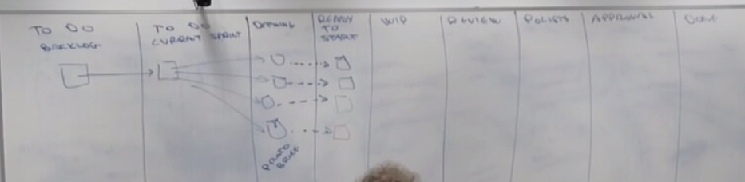

Ventajas:
- Visualiza el trabajo. Si viene el jefe ve lo que haces.
- Limita el work in progress: en el canban ves si una persona tiene 8 tareas. De todas formas no es bueno trabajar solo en una tarea , necesitan oxigenarse y hacer cosas mas diversas.
- Visualiza el Flow: para ver gente que hace muchas tareas.
- Política explicita: es justo para todos
- Tienes el feedback para el jugador.

Inconvenientes
- Se basa en la confianza. Si la gente empieza a escaquearse tenemos un problema. Esto en Japón es normal que lo hagan así.

Típico usar varios Kanban (uno pa programmers otro para artists, etc.)
Hay una via abajo con emergencias: para problemas.
Herramientas para SCRUM:
- JIRA (es lenta): sirve para SCRUM y KANBA. Atlassian empresa
- Trello: especifico para el kanba (super rapido). Problema: antes era gratis luego a partir de x tableros empezaron a comprar. Jira compró a Trello para mantenerse sin competencia. Y lo jodió entero. Ahora hay que pagar.
- Hackan plan: está hecho en Madrid. Gestor de kan ban pero con mas cosas
  - Modulo de reporting
  - Puede tener enlaces a Google Docs muy fácil
  - Para cada tarea tiene comentarios.
Recomendable para el Master.

Fikma, miro para hacer diagramas
Karoshi: muerte por exceso de trabajo

Juego de plataformas. Referente: Mario Odissey
Pero que también lleve algún tipo de puzzle. Captain Toad.
Idea de escalar a un gigante (shadow of the colossus)

Plataforma con puzzle: Mario odissey (controlador del personaje)
Monument Valley: puzzle (perspectivas)
Objetivo mayor: shadow colossus:

Grupo 1
- Plataformero (Mario odissey)
- Monument valley (paradoja visual)
- 3ª persona
- Dentro de un coloso

Grupo 2
- Dead space (inspirado en esto)
- 3ª persona ¿?
- Stealth / puzles
- Shooter
- Contexto: nave

Deberes:
Antes de navidades tenemos que tener un powerpoint.
5/15 diapositivas
- Caratula con los miembros del equipo (artists y programmers) y titulo del proyecto. En esta diapo u mockup (imagen del prototipo de que se ve cuando se juega al videojuego). Este mockup suele ser un collage con imágenes de otros juegos o si tenemos dibujante lo hacemos con Photoshop. PROFESIONAL DE COJONES. Cuanto mas se parezca a un frame de un videojuego mejor.
  - Camara (1era o 3a) y el enfoque si se ve el personajegande o no
  - Dimensiones del escenario mas o menos
  - Elementos especifico de UI relevante (marcadores y tal)
Para hacerlo cogemos el 3dsstudio y ponemos un biped y con objetos montamos un wildbox cutre y cuando nos guste lo pasamos al Photoshop y lo ponemos bonitos. Lo hacemos todo en 3d con sus cámaras y tal. Aunque no es importante el resultado, sino cómo llegamos al resultado
- 2 DIAPO: estructura de la gampleay como gano y pierdo
- 3 y sucesivas: mas detalles de las mecánicas. Explicarlas como funcionan.
- Una diapo para el control. (teclado o gamepad ----- y ratón)
- Estructura de la UI (si hay marcadores o que)
- Lore: en un mundo de fantasía hecho en las tinieblas eres el príncipe Lord…
- Move board, referencias, decir dani mírate estos juegos porq es trabajo previo. Ponemos las imágenes y POR QUÉ. Nos gusta la luz de este frame, el rollo siniestro o porqué.
El ultimo día de clase con Dani (21 miercoles seguramente) hacemos la presentación de este. Pitch de 5 minutos.
Consejo: Google slides pq puede ver la evolución

